Bài 1: Các led đơn
/*
* Hướng Dẫn Làm Hiệu Ứng Với LED Đơn Bằng Arduino (Tham khảo nguồn: Banlinhkien.com)
*
* Đấu nối: nối lần lượt các chân 2-13 của Arduino với 12 LED đơn
* D2: kết nối với LED 1 D8: kết nối với LED 7
* D3: kết nối với LED 2 D9: kết nối với LED 8
* D4: kết nối với LED 3 D10: kết nối với LED 9
* D5: kết nối với LED 4 D11: kết nối với LED 10
* D6: kết nối với LED 5 D12: kết nối với LED 11
* D7: kết nối với LED 6 D13: kết nối với LED 12

*/
//Khai báo mảng và khởi tạo các chân của Arduino kết nối với 12 LED đơn

const int ledPins[] = {2, 3, 4, 5, 6, 7, 8, 9, 10, 11, 12, 13};

//Tính số phần tử trong mảng ledPins và gán nó cho biến numLeds

const int numLeds = sizeof(ledPins) / sizeof(ledPins[0]);

// Khai báo các hàm được sử dụng
void allOn(); //Hàm bật tất cả các LED
void allOff(); //Hàm tắt tất cả các LED
void blinkAll(); //Hàm nhấp nháy LED
void runningLight(); //Hàm tạo hiêu ứng LED sáng đuổi
void chasing(); //Hàm đuổi chớp tắt LED
void randomBlink(); //Hàm nhấp nháy một LED bất kì
void knightRider(); //Hàm tạo hiệu ứng sáng dau sao
void sparkle(); //Hàm tạo hiệu ứng chớp tắt cho LED
void fadeInOut(); //Hàm tạo hiệu ứng bật tất cả LED xong mờ dần
void alternatingBlink(); //Hàm tạo hiệu ứng LED sáng nháy xen kẽ

void setup() {
for (int i = 0; i < numLeds; i++) {
pinMode(ledPins[i], OUTPUT); //Đặt các chân trong mảng ledPins làm chân đầu ra
}
}

void loop() {
allOn(); //Gọi hàm allOn và thực hiện nó
delay(1000); //Tạo trễ 1s

allOff(); //Gọi hàm allOff và thực hiện nó
delay(1000); //Tạo trễ 1s

blinkAll(); //Gọi hàm blinkAll và thực hiện nó
delay(1000); //Tạo trễ 1s

runningLight(); //Gọi hàm runningLingt và thực hiện nó
delay(2000); //Tạo trễ 2s

chasing(); //Gọi hàm chasing và thực hiện nó
delay(2000); //Tạo trễ 2s

randomBlink(); //Gọi hàm randomBlink và thực hiện nó
delay(2000); //Tạo trễ 2s

knightRider(); //Gọi hàm kinghtRider và thực hiện nó
delay(2000); //Tạo trễ 2s

sparkle(); //Gọi hàm sparkle và thực hiện nó
delay(2000); //Tạo trễ 2s

fadeInOut(); //Gọi hàm fadeInOut và thực hiện nó
delay(3000); //Tạo trễ 3s

alternatingBlink(); //Gọi hàm alternatingBlink và thực hiện nó
delay(2000); //Tạo trễ 2s
}

void allOn() {
for (int i = 0; i < numLeds; i++) {
digitalWrite(ledPins[i], HIGH); //Bật tất cả các LED
}
}

void allOff() {
for (int i = 0; i < numLeds; i++) {
digitalWrite(ledPins[i], LOW);
}
}

void blinkAll() {
allOn();
delay(500);
allOff();
delay(500);
}

void runningLight() {
for (int i = 0; i < numLeds; i++) {
digitalWrite(ledPins[i], HIGH);
delay(200);
digitalWrite(ledPins[i], LOW);
}
}

void chasing() {
for (int i = 0; i < numLeds; i++) {
digitalWrite(ledPins[i], HIGH);
delay(100);
digitalWrite(ledPins[i], LOW);
}
}

void randomBlink() {
for (int i = 0; i < 5; i++) {
int randomLed = random(numLeds);
digitalWrite(ledPins[randomLed], HIGH);
delay(100);
digitalWrite(ledPins[randomLed], LOW);
}
}

void knightRider() {
for (int i = 0; i < numLeds; i++) {
digitalWrite(ledPins[i], HIGH);
delay(100);
}
for (int i = numLeds - 1; i >= 0; i--) {
digitalWrite(ledPins[i], LOW);
delay(100);
}
}

void sparkle() {
for (int i = 0; i < numLeds; i++) {
digitalWrite(ledPins[i], HIGH);
delay(100);
digitalWrite(ledPins[i], LOW);
}
int randomLed = random(numLeds);
digitalWrite(ledPins[randomLed], HIGH);
delay(300);
}

void fadeInOut() {
for (int brightness = 0; brightness <= 255; brightness++) {
for (int i = 0; i < numLeds; i++) {
analogWrite(ledPins[i], brightness);
}
delay(10);
}
for (int brightness = 255; brightness >= 0; brightness--) {
for (int i = 0; i < numLeds; i++) {
analogWrite(ledPins[i], brightness);
}
delay(10);
}
}

void alternatingBlink() {
for (int i = 0; i < numLeds; i += 2) {
digitalWrite(ledPins[i], HIGH);
}
delay(500);
for (int i = 0; i < numLeds; i += 2) {
digitalWrite(ledPins[i], LOW);
}
for (int i = 1; i < numLeds; i += 2) {
digitalWrite(ledPins[i], HIGH);
}
delay(500);
for (int i = 1; i < numLeds; i += 2) {
digitalWrite(ledPins[i], LOW);
}
}
++++++++++++++++++++++++++++++++++++++++++++++
VIDEO:
https://www.youtube.com/watch?v=_qDO0IdP9As
https://www.youtube.com/watch?v=F1chhazAlVo

Bài 2: LED RGB
/*
* Hướng Dẫn Điều khiển Led RGB WS2812 (Tham khảo nguồn: Banlinhkien.com)
* Đấu nối:
- D3: Chân kết nối với DIN của LED WS2812
*/

#include <Adafruit_NeoPixel.h> // Gọi thư viện Adafruit NeoPixel để sử dụng

#define LED_PIN 3 // Định nghĩa chân kết nối với DIN của LED WS2812
#define NUM_LEDS 12 // Số lượng LED trong dây NeoPixel
#define BRIGHTNESS 5 // Điều chỉnh độ sáng (0-255)
#define LED_TYPE NEO_GRB + NEO_KHZ800 // Loại của LED NeoPixel, ở đây là loại RGB với tần số NEO_KHZ800.

Adafruit_NeoPixel strip(NUM_LEDS, LED_PIN, LED_TYPE); // Khởi tạo đối tượng dải đèn NeoPixel

void setup() {
strip.begin(); // Khởi động dải đèn
strip.show(); // Tắt tất cả các LED khi khởi động
strip.setBrightness(BRIGHTNESS); // Thiết lập độ sáng cho dải đèn.
}

void loop()
{
// Gọi các hàm điều khiển LED tại đây

rainbowCycle(20); // Gọi hàm tạo hiệu ứng chạy qua màu sắc của LED NeoPixel.
}

// Hàm tạo hiệu ứng chạy qua màu sắc của LED NeoPixel.

void rainbowCycle(int wait)
{
uint16_t i, j;

for(j=0; j<256*5; j++) // Chạy qua màu sắc từ đỏ đến tím
{
for(i=0; i< strip.numPixels(); i++)
{
strip.setPixelColor(i, Wheel((i+j) & 255)); // Thiết lập màu sắc cho từng LED
}
strip.show(); // Hiển thị trạng thái mới của các LED sau khi đã cập nhật màu sắc.
delay(wait); // Đợi một khoảng thời gian (wait) trước khi chuyển sang vòng lặp tiếp theo.
}
}

// Hàm tính toán màu sắc

uint32_t Wheel(byte WheelPos)
{
if(WheelPos < 85)
{
return strip.Color(WheelPos * 3, 255 - WheelPos * 3, 0); // Màu từ đỏ đến vàng
}
else if(WheelPos < 170)
{
WheelPos -= 85;
return strip.Color(255 - WheelPos * 3, 0, WheelPos * 3); // Màu từ vàng đến xanh lá cây
}
else
{
WheelPos -= 170;
return strip.Color(0, WheelPos * 3, 255 - WheelPos * 3); // Màu từ xanh lá cây đến tím
}
}
+++++++++++++++++++++++++++++++++++++++

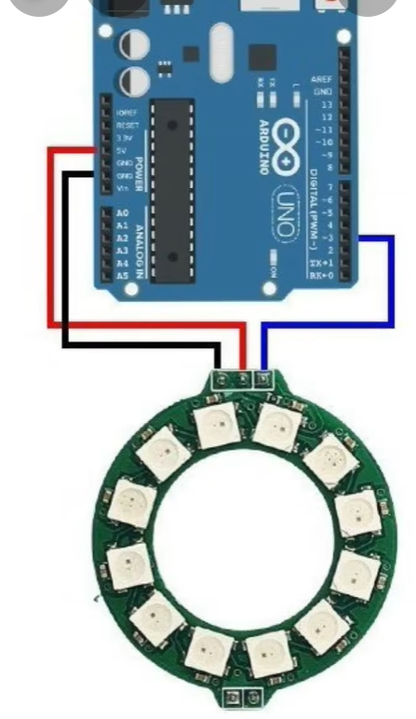

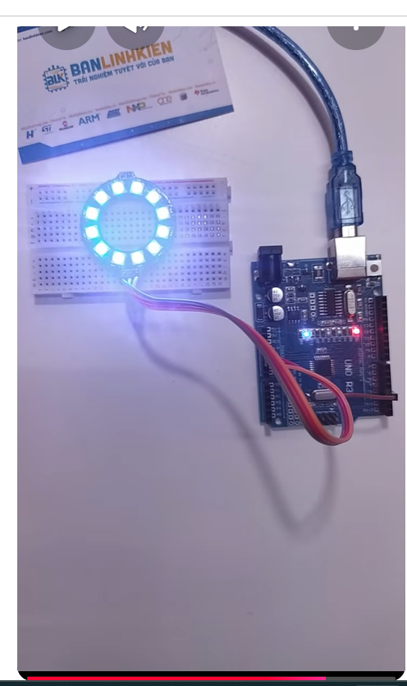

Bài 7: giao tiếp bàn phím 4x4

#include <LiquidCrystal.h> // Không cần
#include <Keypad.h>
const byte ROWS = 4;
const byte COLS = 4;
char hexaKeys[ROWS][COLS] = {
{'1', '2', '3', 'A'},
{'4', '5', '6', 'B'},
{'7', '8', '9', 'C'},
{'*', '0', '#', 'D'}
};
byte rowPins[ROWS] = {9, 8, 7, 6};
byte colPins[COLS] = {5, 4, 3, 2};
Keypad customKeypad = Keypad(makeKeymap(hexaKeys), rowPins, colPins, ROWS, COLS);
void setup(){
Serial.begin(9600);
}
void loop(){
char keyPress = customKeypad.getKey();
static int keyCount = 0;
if (keyPress){
if (keyPress != '#') {
Serial.print(keyPress);
keyCount++;
}
if (keyCount >= 10 || keyPress == '#') {
Serial.println();
keyCount = 0;
}
}
}

https://www.youtube.com/watch?v=Iak7WVVG5-A
https://dientuviet.com/giao-tiep-ban-phim-4x4-voi-arduino/

BÀI 17: cảm biến nhiệt độ

int Sensor=A0;
int Val=0;
void setup()
{
Serial.begin(9600);
}
void loop()
{
Val=analogRead(Sensor);
int Force=map(Val,0,1023,0,255);
Serial.println(Force);
delay(500);
}
++++++++++++++++

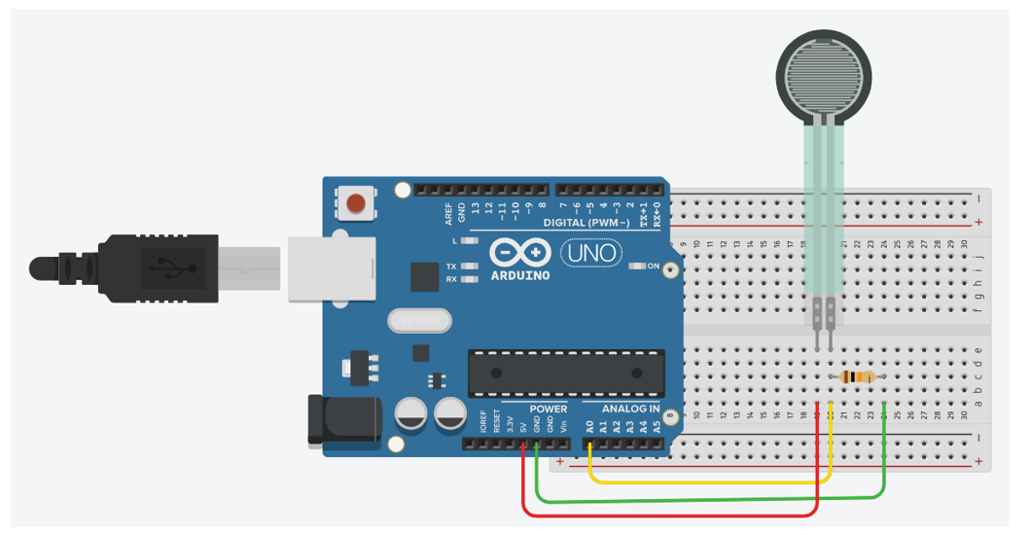

https://www.youtube.com/watch?v=-3hixRt59UU

BÀI 13: servo sweep arduino
#include <Servo.h>
Servo myservo; // create servo object to control a servo
// twelve servo objects can be created on most boards
int pos = 0; // variable to store the servo position
void setup() {
myservo.attach(9); // attaches the servo on pin 9 to the servo object
}
void loop() {
for (pos = 0; pos <= 180; pos += 1) { // goes from 0 degrees to 180 degrees
// in steps of 1 degree
myservo.write(pos); // tell servo to go to position in variable 'pos'
delay(15); // waits 15ms for the servo to reach the position
}
for (pos = 180; pos >= 0; pos -= 1) { // goes from 180 degrees to 0 degrees
myservo.write(pos); // tell servo to go to position in variable 'pos'
delay(15); // waits 15ms for the servo to reach the position
}
}
+++++++++++++++++++++++++++
https://www.youtube.com/watch?v=SNE8axnq9gI
https://www.youtube.com/watch?v=npR6HuBf7eg

BÀI 14: Đây là bài toán Cổng chắn barie / Cửa tự động kết hợp giữa cảm biến siêu âm HC-SR04 và động cơ Servo: khi có vật cản hoặc người đến gần trong một khoảng cách nhất định, servo sẽ quay 90° để mở cửa/nâng thanh chắn; khi không còn vật cản thì đóng lại về 0°.
#include <Servo.h>
Servo myservo;
const unsigned int TRIG_PIN=7;
const unsigned int ECHO_PIN=8;
const unsigned int BAUD_RATE=9600;
int a;
void setup() {
pinMode(TRIG_PIN, OUTPUT);
pinMode(ECHO_PIN, INPUT);
Serial.begin(BAUD_RATE);
myservo.attach(4);
}
void loop() {
digitalWrite(TRIG_PIN, LOW);
delayMicroseconds(2);
digitalWrite(TRIG_PIN, HIGH);
delayMicroseconds(10);
digitalWrite(TRIG_PIN, LOW);
const unsigned long duration=pulseIn(ECHO_PIN, HIGH);
int distance= duration/29/2;
if(distance<330){
Serial.print("Xin moi vao!\n");
myservo.write(90);
delay(15);
}
else{
Serial.print("Hen gap lai\n");
myservo.write(0);
delay(15);
}
delay(100);
}
+++++++++++++++++++++++++++
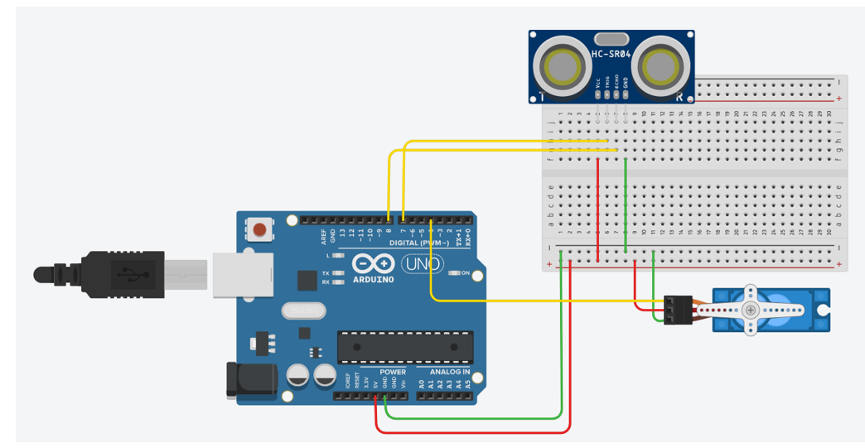

Bài 4: dùng biến trở (potentiometer) để điều chỉnh độ sáng tối của đèn LED, đồng thời gửi dữ liệu đo được lên máy tính qua cổng Serial Monitor.
https://www.youtube.com/watch?v=Uno7c16gpeE
/// These constants won't change. They're used to give names to the pins used:
const int analogInPin = A0; // Analog input pin that the potentiometer is attached to
const int analogOutPin = 2; // Analog output pin that the LED is attached to
int sensorValue = 0; // value read from the pot
int outputValue = 0; // value output to the PWM (analog out)
void setup() {
// initialize serial communications at 9600 bps:
Serial.begin(9600);
}
void loop() {
// read the analog in value:
sensorValue = analogRead(analogInPin);
// map it to the range of the analog out:
outputValue = map(sensorValue, 0, 1023, 0, 255);
// change the analog out value:
analogWrite(analogOutPin, outputValue);
// print the results to the Serial Monitor:
Serial.print("sensor = ");
Serial.print(sensorValue);
Serial.print("\t output = ");
Serial.println(outputValue);
// wait 2 milliseconds before the next loop for the analog-to-digital
// converter to settle after the last reading:
delay(2);
}

